Práctica 3.3: Linear Layout. Propiedades
Si intentamos añadir más de un control a nuestra ventana, es necesario añadir contenedores, que hospeden a otros controles (View) o a otros contenedores. Construiremos así una jerarquía de controles que crean la composición final. Los controles que hemos visto (etiquetas, botones, y cuadros de edición) son hojas en ese árbol, y son subclases de View. Los contenedores agrupan controles, son subclases de ViewGroup, e implementan una política de organización de sus controles hijos en el espacio del que disponen, a la que se le denomina layout.

- Crea un nuevo proyecto Android donde vamos a ver el funcionamiento de la clase LinearLayout, que organiza sus controles en línea, ya sea horizontal o verticalmente.
Application name: AppLinearLayout
Package Name: apel1.nombre.appLinearLayout
Min SDK: La recomendada por Android Studio

- Abre el fichero del layout de la actividad principal activity_main.xml, y sustituyelo por el siguiente texto:
<LinearLayout
xmlns:android="http://schemas.android.com/apk/res/android"
xmlns:tools="http://schemas.android.com/tools"
android:id="@+id/main"
android:layout_width="match_parent"
android:layout_height="match_parent"
android:background="#E0E0E0"
android:orientation="vertical"
tools:context=".MainActivity">

<!-- Controles que contiene. Dos etiquetas -->
<TextView
android:id="@+id/text1"
android:layout_width="match_parent"
android:layout_height="wrap_content"
android:background="#80FF80"
android:text="@string/etiqueta1" />
<TextView
android:id="@+id/text2"
android:layout_width="match_parent"
android:layout_height="wrap_content"
android:background="#FF8080"
android:text="@string/etiqueta2" />
</LinearLayout>

Se ha puesto intencionadamente un color de fondo a cada etiqueta y al propio layout para que las pruebas que realicemos queden más claras.
- Define las cadenas etiqueta1 y etiqueta2 en el fichero de recursos string.xml, usando como texto: ETIQUETA 1 y ETIQUETA 2.
- Ve a la vista Design y comprueba el resultado.
- Lanza la aplicación en un AVD para verlo también.
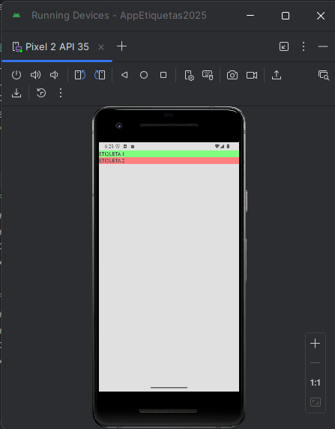
- Observa la estructura en árbol tanto en el XML como en la relación de los contenedores y controles finales que tienes disponible en la ventana Component tree. Dentro del LinearLayout aparecen los dos TextView. Podríamos haber incluido otro LinearLayout dentro del anterior.
Layout width y layout_height permite ajustar el ancho y el alto de la vista.
match_parent ajusta al tamaño máximo posible.
wrap_content ajusta al tamaño del contenido de la vista.
200 px(pixels), 200dp (pixels/densidad) tamaño concreto de la vista

- Selecciona el TextView etiqueta1 en la ventana Component Tree del LinearLayout y modifica en la ventana de propiedades (Attributes) , las propiedades layout_width y layout_height al valor wrap_content. Haz lo mismo con la etiqueta2 y comprueba el efecto en la vista de diseño.
- Vuelve a poner la propiedad layout_width de ambas etiquetas en match_parent.
- Selecciona el componente LinearLayout y modifica la orientación a horizontal. Comprueba el efecto. ¿Qué ha ocurrido?
- Modifica el atributo layout_width a wrap_content para la primera etiqueta. ¿Qué ocurre?
- Vuelve a poner el LinearLayout en vertical. ¿Qué sucede?
- Restaura a match_parent el layout_width de la etiqueta 1.
Layout_margin establece un margen exterior a la vista.
padding establecen el margen interior de la vista.

- Cambia el padding del LinearLayout a 10dp. ¿Qué ocurre?
android:padding="10dp"
- Deshaz el último cambio. Modifica el layout_margin de la etiqueta1 a 10dp. ¿En qué se diferencia del anterior?
android:layout_margin="10dp"
layout_gravity centra o justifica la vista dentro del layout.

- Modifica la propiedad gravity del LinearLayout a bottom. ¿Qué ocurre?
android:gravity="botton"
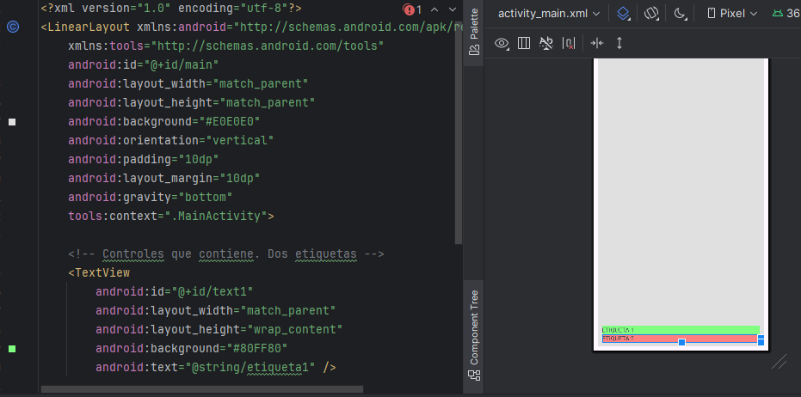
- Cambia el layout_margin del LinearLayout a 10dp. ¿Qué ocurre?
android:layout_margin="10dp"
- Vuelve a poner el LinearLayout con orientación horizontal y elimina el margen.
- Vuelve a poner la etiqueta1 con layout_width en wrap_content y quítale el margen.
- Pon también wrap_content en layout_width en la etiqueta2. Ambas quedarán juntas, ocupando el menor espacio posible.
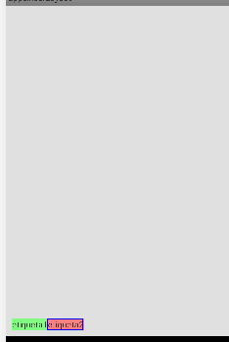
El espacio sobrante podemos repartirlo entre los controles contenidos por el layout usando la propiedad layout_weight en cada una de las etiquetas. El LinearLayout suma el valor de esa propiedad de todos los elementos que contiene, y reparte el espacio sobrante equitativamente según esos pesos.
- Escribe android:layout_weight="1" en cada etiqueta. Observa cómo se reparte el espacio del ancho del layout entre las dos etiquetas.
- Cambia el layout_width del LinearLayout a wrap_content y comprueba el efecto.
- Vuelve a poner el LinearLayout con orientación vertical.
- Cambia la propiedad layout_weight de la etiqueta1 por 0.5 y comprueba cómo se reparte el espacio del alto del layout entre las dos etiquetas según los pesos establecidos.
- Cambia el layout_width del LinearLayout a mach_parent. Cambia el layout_width de las 2 etiquetas a mach_parent y comprueba el efecto.

